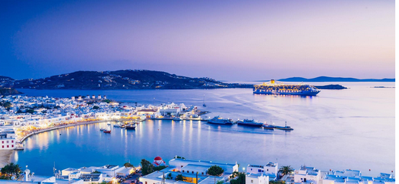

Mykonos, la sublime.

Dans la pureté bleue du firmament grec triomphal

Trône avec splendeur le blanc clocher magistral

D'une église agrémentée d'un bougainvillier rose vif subliminal

Au feuillage sombre, tout cela se détache dans le ciel royal.

Les murs blancs exhalent une luminosité phénoménale

Qui tranche avec le bleu soutenu du littoral.

Des moulins s'alignent sur les hauteurs maximales,

A la recherche du vent pour faire tourner leurs pales.

Les impressionnants engrenages de bois ancestral

Nous rappellent la dure tache à moudre les céréales.

Mykonos, avec des maisons peintes de bleu ou rouge ornemental

S'avance sur la mer, les pieds dans l'eau, pour la vue c'est un régal.

Certains murs semblent couverts de meringue, c'est original,

C'est toujours le blanc mural qui s'oppose au bleu intense méridional.

A l'approche du couchant, le ciel et la mer s'enflamment, c'est colossal,

Parfois ce sont des tons de tendres rosés qui s'étalent

Sur les opales muraux, le spectacle est éphémère mais idéal.

L'instant d'après, les éclairages blancs illuminent le littoral,

La voûte céleste s'est assombrie ainsi que la mer, moment crucial,

Des trainées blanches balaient les flots, c'est subliminal.

Mykonos regorge de beautés visuelles, c'est monumental.

